Aufgabenformular

Standardillustrierende Aufgaben veranschaulichen beispielhaft Standards für Lehrkräfte, Lernende und Eltern.
Hinweis: Wünschenswert ist die Entwicklung von mehreren Aufgaben zu einer Kompetenz, die die Progression der Standards (A – H) abbilden.

Fach | Französisch
Kompetenzbereich | Funktionale kommunikative Kompetenz  Sprachlernkompetenz
Kompetenz | Sprachmittlung
Niveaustufe(n) | B, C, D
Standard | Die Schülerinnen und Schüler können  Sprachmittlung BCD:  einzelne, sprachlich einfach erschließbare Informationen aus Texten zu vertrauten Alltagssituationen adressaten- und situationsangemessen auswählen und sinngemäß mündlich und zunehmend schriftlich in die jeweils andere Sprache übertragen  zunehmend den Unterschied zwischen Sprachmittlung und Übersetzung erkennen und damit umgehen  (FR-K1.5 BCD)  Sprachlernkompetenz CD:  Strategien der Sprachproduktion und -rezeption aufgabenbezogen einsetzen und sich zunehmend bewusst machen  (FR-K5 CD)
ggf. Themenfeld | Individuum und Lebenswelt (FR-I1)
ggf. Bezug Basiscurriculum (BC) oder übergreifenden Themen (ÜT)
ggf. Standard BC
Aufgabenformat
offen |  | halboffen | geschlossen X
Erprobung im Unterricht:
Datum |  | Jahrgangsstufe: | Schulart:
Verschlagwortung

Aufgabe und Material:
- Vous passez vos vacances en France. Tu es le/la seul/e de ta famille qui parle français. Alors les autres te demandent souvent des explications.

- Ihr verbringt eure Ferien in Frankreich. Du sprichst als Einzige/r in der Familie Französisch. So bitten dich die anderen oft um Erklärungen.

1)
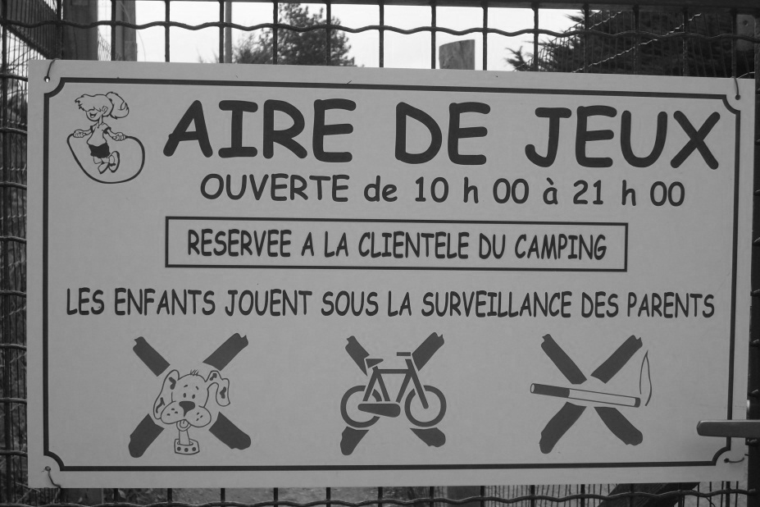

Ihr wohnt im Hotel. Nebenan ist ein Campingplatz mit einem tollen Spielplatz. Dein Bruder fragt: Darf ich da auch hingehen zum Spielen? Du antwortest: | A | Nein, der Spielplatz ist nur für Bewohner des Campingplatzes offen.
 | B | Ja, der Spielplatz ist ab 10 Uhr für alle offen.
 | C | Ja, aber Kinder, die nicht auf dem Campingplatz wohnen, müssen von ihren Eltern begleitet werden.

2)
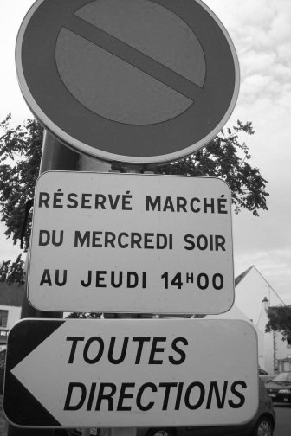

Ihr wollt gerne auf den Markt gehen, wisst aber nicht, wann der stattfindet. Dein Bruder entdeckt das Schild und fragt dich, ob der Markt am Donnerstag um 14 Uhr beginnt. Du antwortest: | A | Dieses Schild hat gar nichts mit einem Markt zu tun, es richtet sich an Fußgänger.
 | B | Nein, der Markt endet um 14 Uhr.
 | C | Der Markt findet von Mittwochmittag bis Donnerstag, 14 Uhr, statt.

© LISUM 2015
Fotos von: Schinschke, LISUM

3)
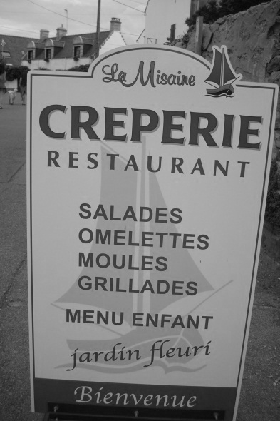

Ihr seid in der Stadt unterwegs und wollt etwas essen. Dein Bruder mag kein Fleisch und keine Crêpes. Er sieht das Schild und fragt dich: Meinst du, ich finde hier etwas zu essen, das ich mag? Du antwortest: | A | Das ist eine Crêperie, da gibt es nichts außer Crêpes und die magst du ja nicht.
 | B | Das ist zwar eine Crêperie, aber sie bieten auch Salat und Omelett.
 | C | Das ist zwar eine Crêperie, aber sie bieten für uns Kinder auch Salat und Omelett.

© LISUM 2015
Fotos von: Schinschke, LISUM
Erwartungshorizont:
Richtige Antworten: 1A, 2B, 3B

© LISUM 2015
Fotos von: Schinschke, LISUM

